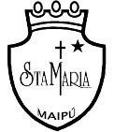
Departamento de Lenguaje y Comunicación

5tos básicos

GUÍA 12: RECURSOS DEL ARTÍCULO INFORMATIVO

NOMBRE………………………………………………………………CURSO………………..FECHA………
Antes de comenzar recuerda: El desarrollo de las guías de autoaprendizaje puedes imprimirlas y archivarlas en una carpeta por asignatura o puedes solo guardarlas digitalmente y responderlas en tu cuaderno (escribiendo sólo las respuestas, debidamente especificadas, N° de guía, fecha y número de respuesta) | Correo de consultas:  consultas.lenguaje.5@gmail.com
Link del vídeo explicativo: https://youtu.be/9OL4ZUaBSdM

Objetivo: Reconocer las características y recursos utilizados en el artículo informativo.
- Antes de comenzar: Contesta las siguientes preguntas

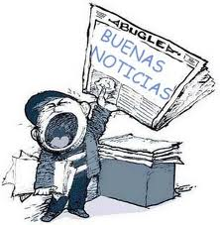
- ¿Cuáles son los recursos visuales que utiliza el artículo informativo? ¿Por qué son importantes?
__________________________________________________________________
__________________________________________________________________
__________________________________________________________________
- Busca por internet dos artículos informativos que te interesen y escribe sus títulos.
_________________________________________________________________

__________________________________________________________________

___________________________________________________________________________________________

- ¿Sobre qué tema te gustaría escribir un artículo informativo? ¿Por qué?
__________________________________________________________________________________________________
__________________________________________________________________________________________________
__________________________________________________________________________________________________
- Lee atentamente texto. Si es necesario, léelo más de una vez.
El colibrí
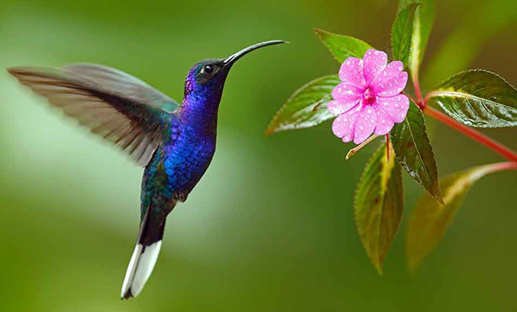
El colibrí es el pájaro más pequeño del mundo y es originario de América. El colibrí más pequeño es el colibrí zunzuncito que con su pico y cola mide apenas 5 centímetros, es decir, como el tamaño de un dedo de tu mano. El colibrí más grande es el colibrí gigante que mide 25 centímetros, es decir, como el tamaño de tu cabeza.
La mayoría de los colibríes tiene un plumaje muy colorido, generalmente, de color verde metálico. Su pico puede llegar a ser casi tan largo como su cuerpo y, dentro de él, tiene enrollada la lengua porque es muy larga. La lengua tiene forma de pajilla para que pueda extraer el néctar de las flores con facilidad.
Los colibríes se alimentan principalmente del néctar de las flores, pero también de pequeños insectos y arañas que atrapan cuando visitan la flor. Esta alimentación les da la energía que necesitan para volar.
Los colibríes se reproducen por huevos. La hembra pone dos huevos en periodo de dos días. Luego, ambos padres alimentan a sus hijos durante tres a cuatro semanas, que es el tiempo que necesitan para crecer y ser independientes. Construyen sus nidos empleando telas de araña, musgo y líquenes, y los aseguran a las ramas y hojas resistentes, bastante por encima del nivel del suelo.
Fuente: https://es.wikipedia.org/wiki/Colibri
- Vocabulario: Busca el significado de las palabras destacadas.
- Originario:__________________________________________________________________________________
- Facilidad:___________________________________________________________________________________
- Néctar:_____________________________________________________________________________________
- Liquenes:___________________________________________________________________________________

5. ¿Qué tipo de texto acabas de leer?
a) Un cuento
b) Un artículo informativo
c) Una entrevista
d) Un poema

6. ¿Cuál es el propósito del texto? ¿Para qué fue escrito?
a) Contar la historia de un colibrí.
b) Enseñar a cuidar a los colibrís.
c) Informar sobre los colibrís.
d) Entrevistar a un colibrí.

7. ¿Qué significa que los colibrís se “reproducen por huevos”? Explica con tus palabras.
___________________________________________________________________________________________
8. ¿Qué recursos visuales utiliza el texto sobre el colibrí? ¿Qué función cumplen?
___________________________________________________________________________________________
____________________________________________________________________________________________

9. Relee el siguiente fragmento y explica qué recursos textuales se utilizan
El colibrí más pequeño es el colibrí zunzuncito que con su pico y cola mide apenas 5 centímetros, es decir, como el tamaño de un dedo de tu mano.
________________________________________________________________________________________________
________________________________________________________________________________________________
_________________________________________________________________________________________________

- Resume el texto: “El colibrí”, considerando su estructura (introducción, idea 1, idea 2, idea 3 y conclusión).
Conclusión:
En este texto descubrimos las características físicas, costumbres alimenticias y métodos de reproducción de los colibríes.
Idea 2:
___________________________________________________________________________________________________________
Idea 3:
___________________________________________________________________________________________________________
Idea 1:
___________________________________________________________________________________________________________
Introducción: _________________________________________________________________________________________________________________________________________________________________________________________________________________

